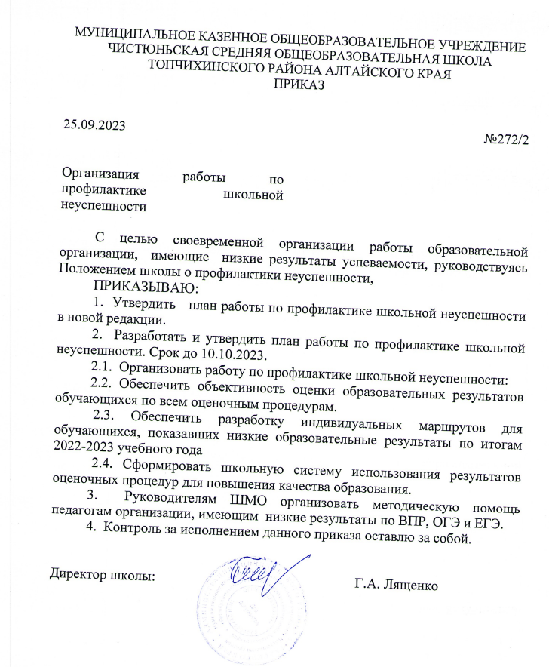

Приложение 1
УТВЕРЖДЕН
Приказом МКОУ Чистюньской СОШ № 272/2 от 25.09.2023

№ п/п |  | Направление деятельности, мероприятия |  | Контрольные точки | Ответственный исполнитель
Направление 1. Организационно-методические меры поддержки педагогов имеющих низкие образовательные результаты
1.1.Организация обучающих мероприятий по устранению профессиональных дефицитов учителей школы, выявленных в ходе анализа результатов ВПР, ГИА
1.1.1. |  | Организация обучающих семинаров-практикумов для учителей начальных классов по темам, вызывающим наибольшие затруднения у обучающихся в освоении учебного предмета «Математика», «Русский язык» (по результатам ВПР) |  | В течение года | Жидких Л.В., заместитель директора по УВР, ШМО учителей начальных классов
1.1.2. |  | Организация обучающих семинаров-практикумов для учителей русского языка по темам, вызывающим наибольшие затруднения у обучающихся в освоении учебного предмета «Русский язык» (по результатам ВПР, ОГЭ, ЕГЭ) |  | В течение года | Жидких Л.В., заместитель директора по УВР, ШМО учителей гуманитарного цикла
1.1.3 |  | Организация обучающих семинаров-практикумов для учителей математики по темам, вызывающим наибольшие затруднения у обучающихся в освоении учебного предмета «Математика» (по результатам ВПР, ОГЭ, ЕГЭ) |  | В течение года | Жидких Л.В. заместитель директора по УВР, ШМО естественно-научного цикла
1.1.4 |  | Методический семинар по теме: «Организация перехода школ в эффективный режим функционирования» |  | ноябрь 2023 | Методический совет школы
1.1.5 |  | Организация мониторинга и диагностики качества образования на основе ВПР, ГИА в 9,11 классах |  | В течение года | Администрация школы, руководители ШМО
1.2.Организация профессионального развития педагогического коллектива
1.2.1. |  | Организация повышения квалификации управленческой команды школы по вопросам профилактики и преодоления школьной неуспешности обучающихся |  | В течение года | Администрация
1.2.2 |  | Повышение профессионализма педагогов через организацию курсовой подготовки, самообразование, методических объединений |  | В течение года | Администрация
1.3.Организация регулярного консультирования и тьюторского сопровождения педагогов
1.3.1. |  | Организация методических выездов руководителей ШМО и администрации в филиалы с целью консультирования работающих в них учителей |  | По графику | Методический совет
1.3.2. |  | Организация регулярного консультирования педагогов школы по разработке и реализации школьного управленческого проекта по переходу школ в эффективный режим функционирования |  | В течение года | Методический совет
Направление 2. Информационно-методические меры поддержки школы с низкими образовательными результатами
2.1. |  | Наполнение в официальном разделе сайта муниципалитета раздела «Система работы со ШНОР» с информацией о реализации проекта с возможностью доступа к нормативно-правовым, методическим, инструктивным материалам |  | До 23.10.2023 | Джаназян Е.В.
Направление 3.Организационно-управленческие меры поддержки школы с низкими образовательными результатами
3.1. |  | Организация проведения диагностики профессиональных дефицитов учителей школы (в первую очередь, учителей начальных классов, математики, русского языка) и формирование запроса на информационные и методические ресурсы для разработки муниципальной Карты профессионального развития учителей |  | До 30.10.2023 | Жидких Л.В., руководители ШМО
3.2. |  | Проведение промежуточного анализа по результатам реализации проекта |  | До 30.12.2023 | Жидких Л.В.
3.3. |  | Проведение итогового анализа по результатам реализации проекта |  | До 30.05.2024 | Жидких Л.В.
Направление 4. Работа с обучающимися
5.1 |  |  | Выявление группы учащихся с неблагоприятной оценочной ситуацией | В течение года | Администрация, учителя - предметники
5.2 |  |  | Организация подготовки к ГИА-2024 учащихся 9,11 классов | В течение года | Администрация, учителя - предметники
5.3 |  |  | Организация индивидуальной работы с обучающимися, имеющими пробелы и трудности в обучении | В течение года | Администрация, учителя - предметники
Направление 5. Взаимодействие с семьей обучающихся
6. | Организация сотрудничества с родителями по вопросам качества образования |  |  | В течение года | Администрация, учителя – предметники, классные руководители

